Inovasi Makanan Berbahan Dasar Singkong Menjadi Makanan Modern (HOTKONG) Di Kota Bengkulu

Cassava-Based Food Innovation Into Modern Food (HOTKONG) in Bengkulu City

Neni Suryani*¹, Eko Sumartono, SP,M.Sc*²
^{2,3}Fakultas Agribisnis Universitas Dehasen Bengkulu, Bengkulu, Indonesia

Corespondent Author: *nenisuryani8991@gmail.com

How to Cite :
Susena, K.C. (2015). POTENSI WISATA DI KOTA BENGKULU. EKOMBIS REVIEW: Jurnal Ilmiah Ekonomi Dan Bisnis, 3(1). DOI: https://doi.org/13.11114/PadamuNegeri.1.x.x1-x2

ARTICLE HISTORY  Received [xx Month xxxx]  Revised [xx Month xxxx]  Accepted [xx Month xxxx]  This is an open access article under the CC–BY-SA license   | ABSTRAK  Program kreativitas mahasiswa ini berjudul “Inovasi Makanan Berbahan Dasar Singkong Menjadi Makanan Modern (HOTKONG) di Kota Bengkulu”. Nama Hotkong ini berasal dari bentuk dan teksturnya seperti makanan yang populer di Amerika Serikat yaitu hotdog, tapi hotkong menggunakan singkong bukan roti. Usaha ini berada dipusat kota yaitu dijalan Kinibalu 8 RT 12 RW 2 Kel. Kebun Tebeng, Kec. Ratu Agung Kota Bengkulu.  Kata Kunci: Inovasi, Singkong, Modern, Hotkong  ABSTRACT  This student creativity program is entitled "Innovation of Cassava-Based Food into Modern Food (HOTKONG) in Bengkulu City". The name Hotkong comes from the shape and texture of a popular food in the United States, namely hotdogs, but Hotkong uses cassava instead of bread. This business is located in the city center, namely on street Kinibalu 8 RT 12 RW 2 Kel. Kebun Tebeng, Kec. Ratu Agung of Bengkulu City.  Keywords: Innovation, Cassava, Modern, Hotkong

I. PENDAHULUAN

Dimasa corona virus (COVID-19) didunia yang menyerang perekonomian semua negara tanpa terkecuali Indonesia. Pembatasan Sosial Berskala Besar (PSBB) menjadi salah satu solusi dari pemerintah untuk menghenti- kan penyaluran virus danberbagai perusahaan harus merubah aktivitasnya menjadi Work From Home, ada juga pekerja yang terpaksa harus diberhentikan karena perusahaan mengalami failed. Masyarakat yang terkena PHK tersebut harus berusaha untuk memenuhi kebutuhan sehari-hari. Walaupun banyak aktivitas yang tidak bisa berjalan seperti biasanya, akan tetapiharus tetap optimis untuk mengambil peluang usaha dimasa seperti ini. Hasil wawancara yang dilakukan kepada pelaku usaha yang ada disekitar kampus diKota Bengkulu salah satunya kampus IAIN Bengkulu dan DEHASEN bisa disimpulkan bahwa pandemi COVID-19 memiliki dampak yang signifikan pada usaha kuliner yang dijalankan. “omset kami mengalami penurunan kurang lebih 40-50%”.1 Hal ini dikarenakan mahasiswa mengalami kekhawatiran terhadap penularan pandemi COVID-19 dan peraturan sosial distancing yang dikeluarkan oleh pemerintah agar membatasi aktivitas diluar rumah. Menyebabkan mahasiswa kurang berani untuk berbelanja secara langsung ke usaha kuliner dan lebih memilih berbelanja secara tidak langsung (sistem online).

II. METODE

Dalam menganalisis peluang usaha ini menggunakan analisis SWOT, SWOT merupakan sebuah metode yang digunakan untuk membuat evaluasi kekuatan, kelemahan, peluangdan ancaman dalam bisnis. Pembuatan analisis SWOT melibatkan tujuan bisnis yangspesifik dan identifikasi faktor internal-eksternal untukmencapai tujuan tersebut. Seperti yang sudah disinggung di atas, analisis SWOT melibatkan empat unsur utamanya, yaitu kekuatan (Strength), kelemahan (Weakness), peluang (Opportunity) dan ancaman (Threats).

Hasil analisis SWOT pada usaha ini sebagai berikut :
a. Kekuatan (Strength)
1. Harga hotkong yang relatif terjangkau
2. Tekstur hotkong ini bisa menjadi trend masyarakat zaman ini
3. Harga bahan baku terbilang murah
b. Kelemahan (Weakness)
1. Pemasaran yang masih sempit
2. Distribusi hotkong sulit karena mudah rusak dan tidak bertahan lama
c, Peluang (Opportunity)
1. Singkong merupakan makanan tradisional cocok untuk di lidah masyarakat indonesia
2. Singkong salah satu tanaman yang banyak di Kota Bengkulu
3. Belum ada pesaing
d. Ancaman (Threats)
1. Perekonomian masyarakat yang tidak strabil
2. Kebijakan harga bahan pokok dipasar dapat menaikan haga secara tiba-tiba akan mempegruhi biaya produksi
e. Kekuatan(Strength) – Peluang(Opportunity)
1. Memperluas pemasaran
2. Terus melakukan inovasi agar dapat bertahan dan menjadi salah satu minat masyarakat
f. Kekuatan (Strength) - Ancaman (Threats)
1. Menyesuaikan harga
2. Bekerja sama dengan petani singkong agar bahan tersedia selalu
g. Kelemahan (Weakness)-Peluang(Opportunity)
1. Melakukan peluasan promosi melalui media masa
2. Menjalin kejasama dengan wira usaha lain
h. Kelemahan (Weakness) - Ancaman (Threats)
1. Melakukan kerjasama dengan wirausaha lain
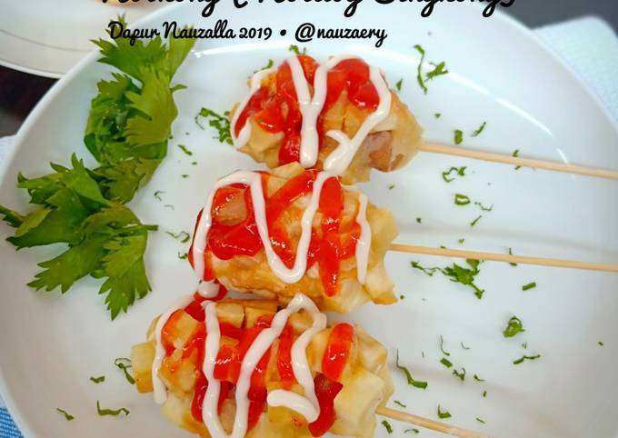

Gambar 2. Olahan Hotkong

III HASIL DAN PEMBAHASAN

Hasil yang Dicapai Berdasarkan Luaran Usaha
Hasil usaha dicapai berdasarkan luaran yang diharapkan dari Program Kreatif Mahasiswa Kewirausahaan ini merupakan sebagai berikut :
- Hasil yang Dicapai Berdasarkan Luaran Usaha
Aktivitas yang kami lakukan ialah mengikuti pelatihan sertifikat izin pangan, dimana sertifikat ini menjadi salah satu syarat untuk membuat surat izin SPPIRT. PIRT merupakan singkatan dari pangan industri rumah tangga, dimana saat ini permintaannya meningkat dikarenakan bisnis rumahan sedang menjamur di masyarakat indonesia, khususnya diindustri pangan.
- Perkembangan Hotkong
- Awal mula promosi hotkong mengalami kesulitan dikarnakan hotkong yang masih sedikit dikenal oleh masyarakat tapi perlahan waktu mulai dikenal oleh sebagian masyarakat.
- Perkembangan produk hotkong kini sudah memiliki inovasi yang berupa produk baru yaitu bubble hotkong yang dimana bubble hotkong ini ialah perubahan bentuk dari hotkong yang berbentuk hotdog ke hotkong yang berbentuk bola-bola kecil.
- Untuk kedepannya hotkong juga akan terus berinovasi sehingga hotkong bisa terus bertahan dalam persaigan dunia bisnis makanan yang selalu mengikuti perubah- an trend.
- Penjualan produk hotkong mengalami penigkatan.

Potensi Berkelanjutan
Usaha hotkong memiliki potensi keberlanjutan yang baik sehingga akan dilanjutkan seperti gambar tabel diatas yang saat ini hotkong sudah memasuki tahapan penjualan melalui media sosial. Potensi keberlanjutan hotkong dari aspek ekonomi, lingkungan dan sosial.

IV. KESIMPULAN DAN SARAN
- Kesimpulan
Hotkong merupakan inovasi makanan dari Amerika Serikat yaitu hotdog yang biasanya berbahan dasar roti, kemudian roti tersebut diganti dengan berbahan dasar singkong.
- Saran
Hasil aktivitas program kreativitas mahasiswa ini perlu ditindak lanjuti melalui pembinaan yang lebih intensif olehdinas terkait, bekerjasama dengan pengusaha- pengusaha lainya dan pemerintah daerah setempat agar bisa berjalan lancar dan memiliki potensi keberlanjutan nya yang semakin maju untuk membantu perekonomian masyarakat.

UCAPAN TERIMA KASIH
Terimakasih saya sampaikan kepada dosen mata kuliah yang sudah membimbing saya dengan sabar hingga saya bisa menyelesaikan tugas ini dengan baik serta tepat waktu. Dan terimakasih juga saya ucapkan kepada teman-teman yang sudah memberikan support kepada saya. Serta saya berterimakasih kepada masyarakat dan pihak-pihak yang telah membantu saya, semoga dengan setelah ini masyarakat akan lebih inovatif lagi dan semakin mengembangkan potensi yang ada.

DAFTAR PUSTAKA

Adrian, Kevin, Manfaat Singkong Bagi Kesehatan Serta Fakta
Lainnya, https://www.alodokter.com/manfaat-singkong- bagi-kesehatan-serta-fakt lainnya. di akses
Budiawan, S.T M.T, Analisis Pengaruh Marketing Mix (7P)terhadap Minat Beli
Ulang Konsumen. (Studi pada House of Moo,Semarang), Universitas Diponegoro
Fahrizal, Muhammad Affan. proposal makanan singkong
Mledak,diakseshttp://elangaffan.blogspot.com/2017/11/proposal- usaha-makanan-singkong-mledak tanggal 16 januari 2021 pukul 21 : 23
Fauzia, Ika Yunia. 2013.Etika Bisnis Dalam Islam, Jakarta: Kencana.
Kotler, Philip dkk. 2005. Principles Of Marketing. European: Prentice Hall,
Mangundjaya Wustari L. H.,(2020), Pengembangan Organisasi: Diaknosis dan Intevensi,
Surabaya: CV.Jakad Media Publishing

